一. 配對
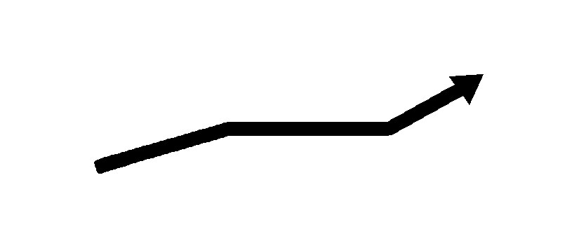
下列旋律句的旋律動向是怎樣的？試把正確答案用線連起來。
1. A.
● ●
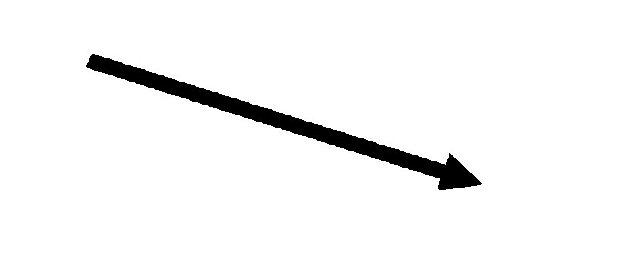
2. B.
● ●
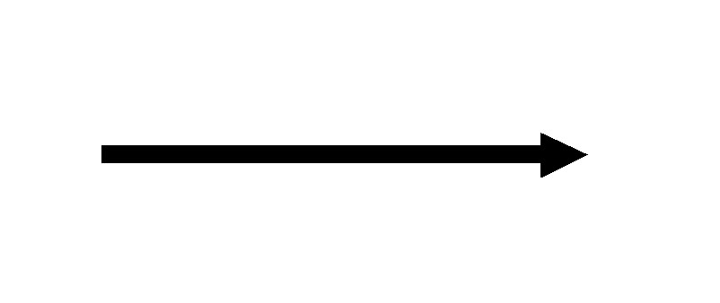
3. C.
● ●

二. 創作
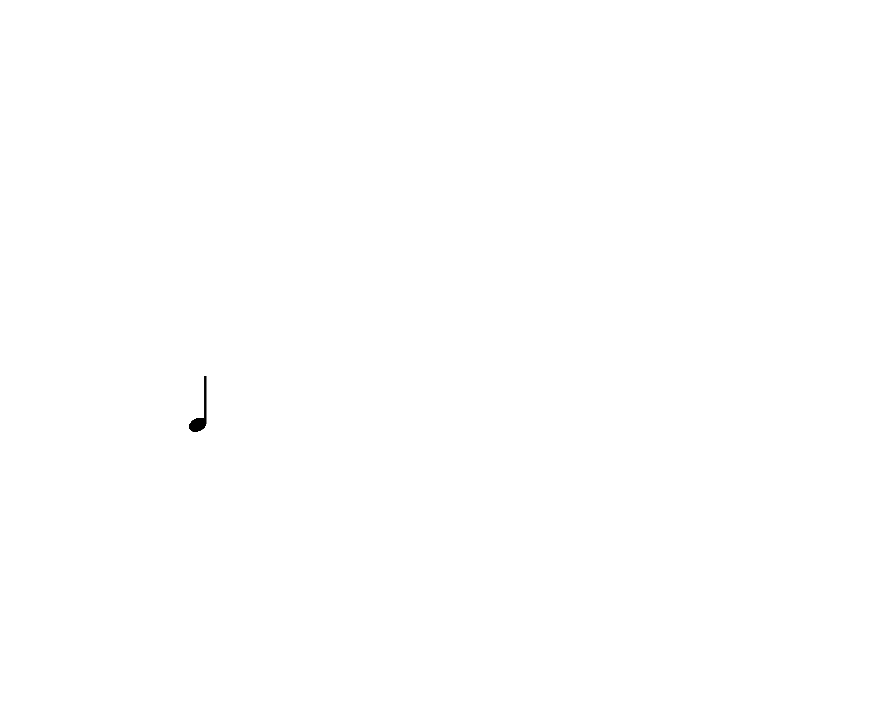
試以 創作包含上行、下行或重複音旋律的樂句。

